„Viega World“ modernstes Weiterbildungszentrum der Baubranche:

Neues Viega Seminarcenter ist selbst Schulungsinhalt

Attendorn, 31. März 2022 – Mit der „Viega World“ hat Viega am Standort Attendorn-Ennest das wohl faszinierendste interaktive Weiterbildungszentrum der gesamten Baubranche errichtet. Die rund 12.000 Quadratmeter große, konsequent nach der Arbeitsmethodik Building Information Modeling (BIM) realisierte „Viega World“ ist selbst Schulungsinhalt. Die zentralen Kompetenzthemen von Viega – wie Erhalt der Trinkwassergüte, Energieeffizienz, Schall- und Brandschutz, Installations- und Entwässerungstechnik sowie BIM – werden nicht nur in theoretischen Schulungen vermittelt. Besuchende können sie vielmehr im Anschluss direkt in der Praxis erleben und nachvollziehen.

Die „Viega World“ ist ein Leuchtturmprojekt für das Bauen der Zukunft. Zum ersten Mal wurde ein Bildungsbau so konsequent integral nach der Arbeitsmethodik BIM entworfen und errichtet. Das hat Maßstäbe gesetzt, denn viele der dabei gewonnenen Erkenntnisse sind schon in die einschlägigen Normen und Regelwerke, wie die Richtlinienreihe VDI 2552, eingeflossen. Zudem ist die „Viega World“ energetisch beispielhaft.

Das Seminarcenter erzeugt in der Netto-Primärenergiebilanz mehr Energie, als es im Betrieb benötigt. Dafür hat die Deutsche Gesellschaft für Nachhaltiges Bauen (DGNB) die „Viega World“ bereits mit „Platin“, der höchstmöglichen Vorab-Zertifizierung, ausgezeichnet.

Didaktisches Vorzeigeobjekt

Eine vergleichbar hohe Qualitätsstufe erreicht Viega, wenn es um die zentrale Aufgabenstellung des Neubaus als interaktives Weiterbildungszentrum geht. Dieter Hellekes, Leiter Viega Sales Service Deutschland und gesamtverantwortlich für den Seminarbetrieb: „Das 12.000 Quadratmeter große Gebäude ist selbst Schulungsinhalt. Die meisten Inhalte, die wir in unseren über 700 Seminaren zu mehr als 20 Fachthemen schulen, können in Attendorn-Ennest an einem praktischen Beispiel unter Realbedingungen verifiziert werden! Als didaktisches Konzept ist das in unserer Bildungslandschaft und in dieser Tiefe einmalig.“

Das Viega Seminarkonzept gilt in der TGA-Branche schon seit vielen Jahren als besonders erfolgreich. Alljährlich nehmen über zwanzigtausend Besuchende an den Schulungen in den 23 Seminarcentern weltweit teil. Mehr als ein Drittel davon besucht das Seminarcenter in Attendorn-Ennest. Mit der sichtbaren Integration der Installationen als „Lebensadern des Gebäudes“ in die Seminare, beispielsweise zum Erhalt der Trinkwassergüte oder zur hoch effizienten Nutzung regenerativer Energien, erreicht das Viega Schulungsangebot jetzt eine völlig neue Qualitätsstufe. Dieter Hellekes: „Unsere Seminare stehen damit durchgängig auf drei entscheidenden Säulen, nämlich den Kompetenzfeldern der TGA, den Viega Systemlösungen sowie der Schulungsmethodik mit dem unmittelbaren Methodenwechsel von der Theorie in die Praxis. Die Seminarinhalte sind also unmittelbar erlebbar – und setzen sich so viel besser fest, als es bei einem noch so qualifizierten ,Frontalunterricht‘ möglich ist.“

Haustechnik wird transparent

Für dieses innovative Schulungskonzept hat Viega entscheidende haustechnische Bereiche der „Viega World“, selbst Schächte, sichtoffen gestaltet. Die Schulungsteilnehmenden können zum Beispiel die thermische Trennung von warm- und kaltgehenden Rohrleitungen zum Schutz des Trinkwassers vor unzulässigen Temperaturübertragungen an sichtoffenen Schächten nachvollziehen oder bekommen beim Blick in den Heiztechnikraum einen plastischen Eindruck, wie solare Energieeinträge nahezu verlustfrei zur Warmwasserbereitung oder zum Heizen/Kühlen des Gebäudes genutzt werden.

Highlight-Präsentationen, 3D-Simulationen, ein großer Laborbereich, in dem komplexe thermische und hydraulische Zusammenhänge in Trinkwasserinstallationen simuliert werden, und nicht zuletzt die bei Viega fast schon obligatorischen Werkbänke gehören außerdem zum Schulungskonzept der „Viega World“.

„Durch diese Mischung, die immer präzise auf die Inhalte der einzelnen Seminare abgestimmt ist, sind unsere Installationstechnik für jeden Schulungsteilnehmenden im wahrsten Sinne des Wortes begreifbar und praxisgerecht nachvollziehbar!“, so Dieter Hellekes: „Gleichzeitig bekommt das interaktive Weiterbildungszentrum für unsere Besuchende eine Emotionalität, weil die entscheidenden Prozesse rund um die Lebensadern eines Gebäudes derart transparent offenliegen.“

Schulungsangebot steht online

Welche Schulungen Viega generell anbietet und wann die nächsten Termine frei sind, steht als aktueller Überblick unter viega.de/Seminare. Weitere Informationen zum Viega Schulungsangebot gibt es außerdem in den Viega Seminarcentern Attendorn und Niederwinkling (Tel. 02722/613232; seminarcenter.at@viega.de) sowie Großheringen (Tel. 036461/964116; seminarcenter.gh@viega.de).

PR_ViegaWorld_SeminarConcept_DE_2023.docx

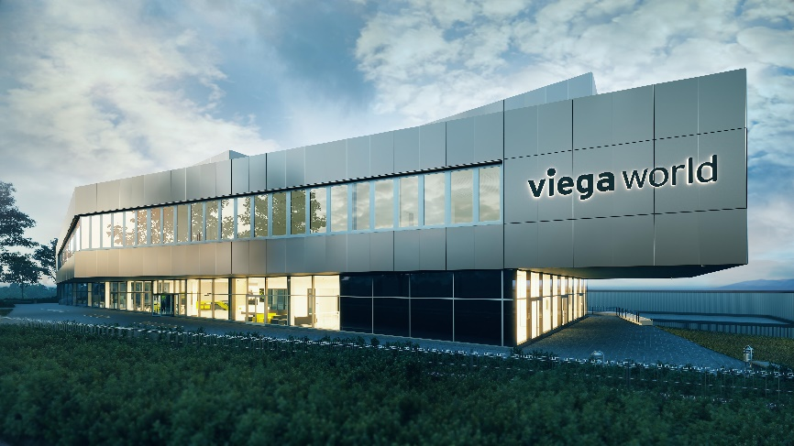
Foto (PR_ViegaWorld_SeminarConcept_DE_2023_01.jpg): Das interaktive Weiterbildungszentrum „Viega World“ ist ein Leuchtturmprojekt für die Integrale Planung mit der Arbeitsmethodik BIM, aber genauso für zeitgemäße didaktische Konzepte, denn es ist selbst Schulungsinhalt. (Abbildungen: Viega)

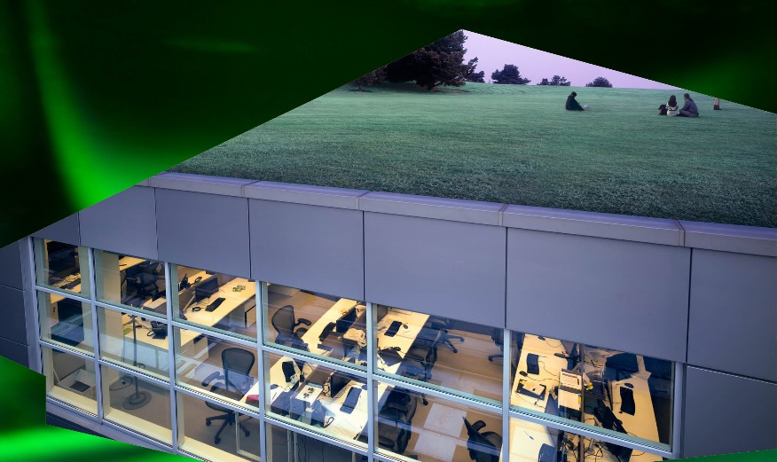
Foto (PR_ViegaWorld_SeminarConcept_DE_2023_02.jpg): Der theoretische Teil der mehr als 700 Viega Seminare, wie zur VDI 6023, zu BIM oder zum abnahmesicheren Brandschutz, findet in der „Viega World“ unmittelbar den Praxisbezug unter Realbedingungen.

Foto (PR_ViegaWorld_SeminarConcept_DE_2023_03.jpg): Die Lebensadern eines Gebäudes zeigen und damit zum Beispiel die thermischen und hydraulischen Prozesse in einer Trinkwasserinstallation transparent machen – auch diese Möglichkeiten gibt es im Rahmen der Seminare in der „Viega World“.

Förderung der Viega World
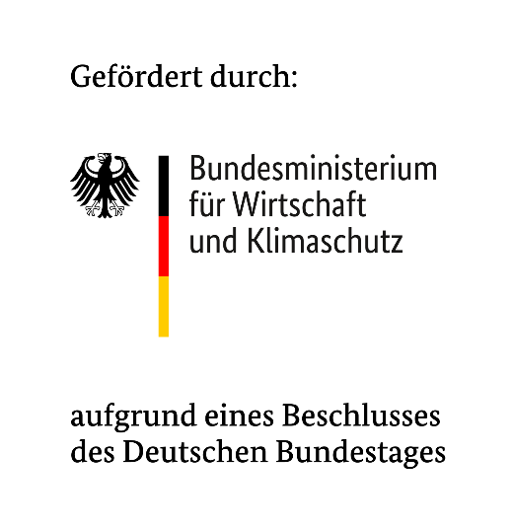
Gefördert durch die Bundesrepublik Deutschland
Zuwendungsgeber: Bundesministerium für Wirtschaft und Klimaschutz aufgrund eines Beschlusses des Deutschen Bundestages.

Über Viega:
Viega ist Experte für gesundes Trinkwasser im Gebäude und zählt zu den Weltmarkt- und Technologieführern der Installationsbranche. Als qualitätsorientiertes Familienunternehmen mit international fast 5.000 Mitarbeitenden verfügt das Unternehmen über mehr als 120 Jahre Erfahrung in der Gebäudetechnik. Kernkompetenzen sind der Erhalt und die Weiterentwicklung von Trinkwasserhygiene, Energieeffizienz, Komfort und Sicherheit im Gebäude. An zehn Standorten weltweit entwickelt und produziert die Unternehmensgruppe über 17.000 Produkte und Systeme.

